
云南腾电科技有限公司

末次会议签到表

审核时间：2023年1月12日
审核目的：
◇审核公司建立的信息技术服务管理体系是否符合《信息技术服务-运行维 护服务能力成熟度模型》三级的要求；
◇检验公司信息技术服务管理体系文件是否得到有效实施，能否对工作起 到指导作用，检验执行效果。
审核范围：

公司运维能力管理计划以及达成情况等相关工作等；
审查覆盖部门：管理者代表、总经部、营销部、通讯部、信息部、研发 部、综合管理部
审核依据：
◇ GB/T 28827.1《信息技术服务运行维护第1部分：通用要求》;
◇ ITSS.1-2015《信息技术服务运行维护服务能力成熟度模型》;
◇公司的信息技术服务管理体系流程文件、相关法律法规。
◇公司IT服务能力管理体系文件及运行记录； 合同/与客户的要求约定；
总经理 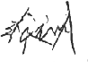  签到：  管理者代表 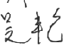 总经部 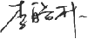  营销部 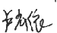 通信部 彭 | 信息部 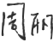  研发部 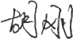 综合管理部 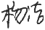

工

